PONEDELJEK, 6.4.2020
ŠPORT (1) | SKAKANJE, SKOKI,…
MATEMATIKA (1) | PONAVLJANJE IN UTRJEVANJE:  PISNEGA DELJENJA  DZ str. 16/1.  DZ str.17/1.  DZ str.18/2.
SLOVENŠČINA (2) | ČEMU IZDELUJEJO REKLAME?  DZ str. 98-  Zapis v zvezek
DRUŽBA (1) | PREBIVALCI SLOVENIJE  U str. 102  Zapis v zvezek

Pozdravljen-a.
Zdaj se že znaš dobro organizirati za delo, zato brez odlašanja, veselo na delo.
Želim ti veliko uspeha.

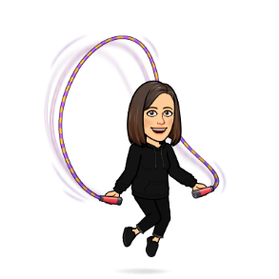
ŠPORT (1 ura)
Navodilo za tvoje delo:
- Ogrevanje s kolebnico, ki si jo zložil 2x na pol: zasuki telesa, predkloni, odkloni, široko veslanje v predklonu (kolebnico damo na pol, komolci so postavljeni široko narazen ter med pritegom kolebnice proti prsnici stiskamo hrbtne mišice), dviganje rok s kolebnico zadaj, trebušnjaki (zloženo kolebnico držimo v rokah in naredimo serijo3x20 trebušnjakov),...
Bodi iznajdljiv in si izmisli še kakšno zanimivo ogrevalno vajo.

- Pred tabo je skakalni izziv. Izziv s kolebnico – PRESKAKOVALNI NINJA
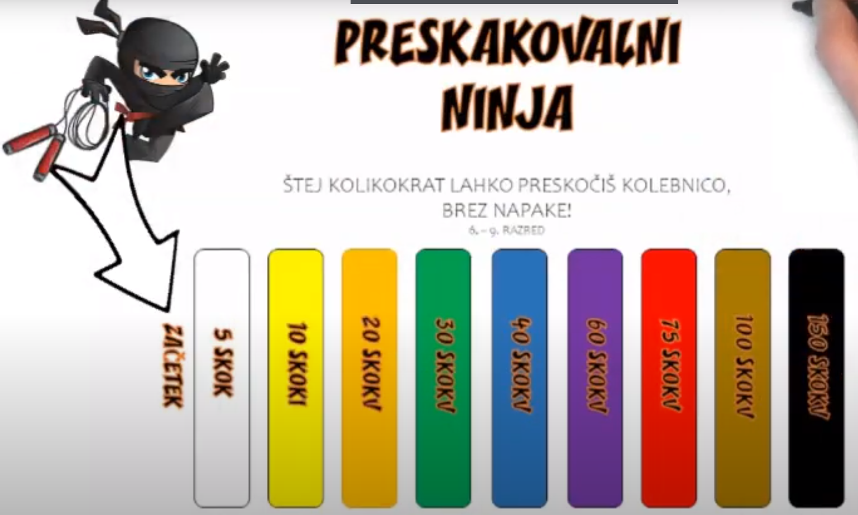
Potrebuješ kolebnico.
Začni na začetku in se postopoma pomikaj proti koncu.

Za bel pas naredi 5 sonožnih skokov s kolebnico.
Za rumen pas naredi 10 sonožnih poskokov s kolebnico.
Za oranžen pas naredi 20 sonožnih poskokov s kolebnico.
Za zelen pas naredi 30 sonožnih poskokov s kolebnico.
Za moder pas naredi 40 sonožnih poskokov s kolebnico.
Za vijoličen pas naredi 60 sonožnih poskokov s kolebnico.
Za rdeč pas naredi 75 sonožnih poskokov s kolebnico.
Za rjav pas naredi 100 sonožnih poskokov s kolebnico.
Za črn pas naredi 150 sonožnih poskokov s kolebnico.

Če želiš, mi lahko sporočiš, kako si napredoval.

- Popoldne pa se odpravi na sprehod v naravo.
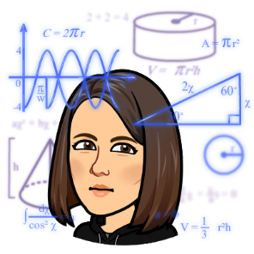
MATEMATIKA (1 ura)
Navodilo za tvoje delo:
- Reši naloge v DZ str. 16/1., str.17/1., str.18/ 2.
- Ker je pri pisnem deljenju potrebno dobro znati poštevanko, svetujem, da se doma z nekom igraš igro VOJNA.
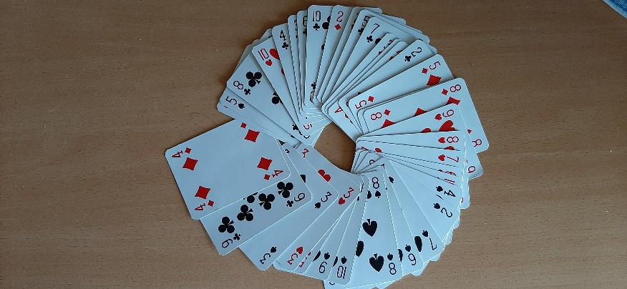
- Potrebuješ karte (izločiš ase, dame, fante in kralje).
- Ostanejo številke.
- Pomešaj jih in razdeli med dva igralca.
- Vsak igralec odkrije dve kart, izračuna zmnožek.
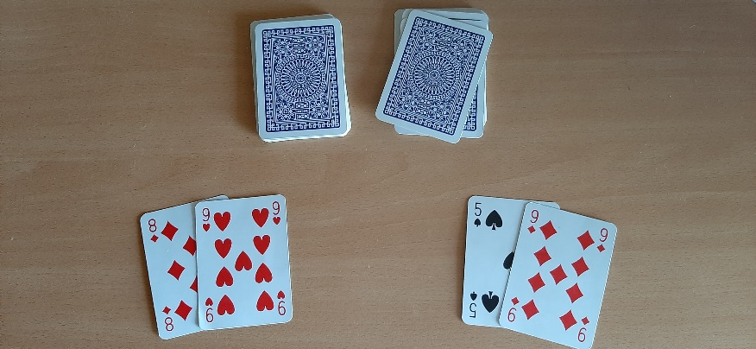

- Tisti igralec, ki je dobil večji zmnožek, pobere vse karte.
- Zmagovalec je tisti, ki uspe zbrati vse karte.

SLOVENSKI JEZIK (2 uri)
Navodilo za tvoje delo:
NAVODILA ZA TVOJE DELO
- Dobro si poglej in večkrat preberi v DZ str.98.
- Rešuješ v delovnem zvezku naloge na strani 99 in str.100/9 in 10 nalogo.
- Za nadaljevanje se prijavi na interaktivno Radovednih 5 in pri slovenščini poišči razdelek V MOJI DRŽAVI in nato razdelek KAJ JE REKLAMA IN ČEMU JE NAMENJENA? (to sedaj že moraš znati)
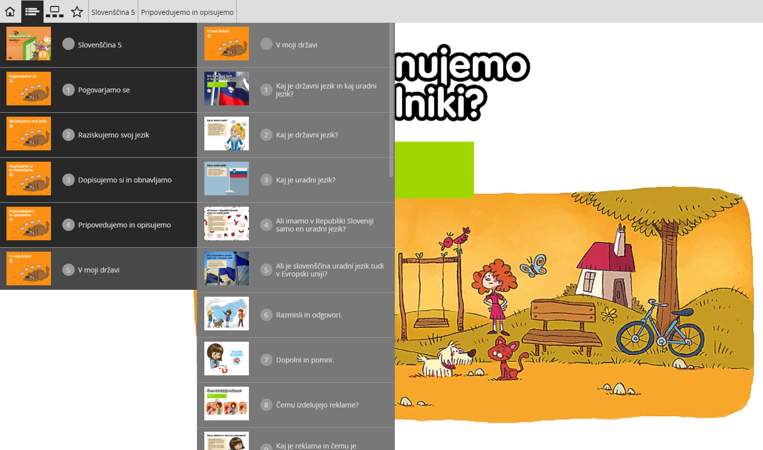
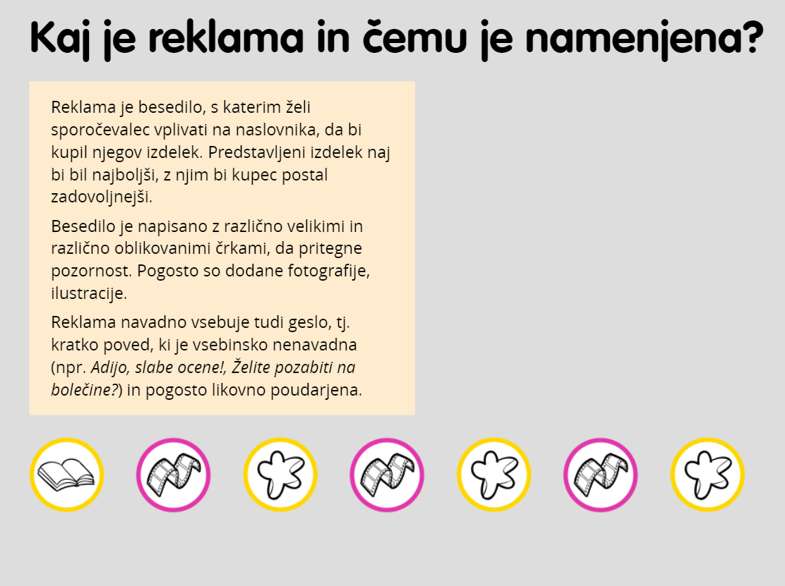
- Poglej si obe reklami in reši še preostale naloge na strani 100 in 101.

PRILOGA: Besedili obeh reklam z videoposnetka
1. REKLAMA Izšla je nova številka revije National Geographic Slovenija, ki prinaša nove, zanimive zgodbe in vrhunske fotografije.
V tej številki: kako do izboljšav v kmetijstvu; v kavkaški Svanetiji še vedno srednji vek; tiranozaver, sprazni tron, prihaja spinozaver; zaprite okna, v hiše vdirajo harlekinske polonice. Vse to in še veliko več preberite na straneh revije National Geographic Slovenija.
2. REKLAMA Ben Quick. Čas je za dober kakav.

DRUŽBA (1 ura)
Navodila za tvoje delo:
- Oglej si ppt predstavitev Narodi, državljani, tujci.
- Reši kviz, ki je že v ppt projekciji (če želiš).
https://www.uciteljska.net/kvizi/HotPot/Jeziki_in_narodi/Jeziki_in_narodi.htm
- Preberi v učbeniku str. 102.
- Naredi zapis v zvezek (glej okvir).
Zapis v zvezek PREBIVALCI SLOVENIJE

- V Sloveniji živi približno 2 milijona ljudi. Smo pripadniki več narodov.
- NAROD je skupnost ljudi, ki jih povezuje skupen jezik, kultura in zgodovina.
- V Sloveniji živi večina pripadnikov slovenskega naroda. Poleg njih živijo v Sloveniji še drugi narodi npr. Italijani, Madžari, Srbi, Bosanci, Makedonci…
- DRŽAVLJAN je pripadnik določene države, ki ima z zakoni določene pravice in dolžnosti.
- TUJEC je državljan drugih držav, ki živi na območju Slovenije.

- Ponovi in ustno odgovori na vprašanja (odgovore lahko preveriš.
Kaj pomeni država?
Država je določeno ozemlje, omejeno z državno mejo, na katerem z zakoni sama odloča o vseh zadevah.

Razloži, kaj pomeni REPUBLIKA oz. DEMOKRATIČNA DRŽAVA?
Republika pomeni, da ima oblast ljudstvo.

Zakaj rečemo, da ima oblast ljudstvo?
To pomeni, da polnoletni državljani na volitvah izvolijo predstavnike oblasti.

Kdo ima volilno pravico?
Volilno pravico imajo vsi državljani Republike Slovenije, ki so stari več 18 let.

Koga volijo na volitvah (za 4 leta oz.za pet let)?
Za 4 leta izvolijo poslance državnega zbora (90 poslancev različnih političnih strank).
Za 5 let volijo predsednika Republike Slovenije.
Kdo je predsednik republike Slovenije?
Borut Pahor.

Kaj so zakoni? Kateri je temeljni zakon Republike Slovenije?
Zakoni so napisana pravila, ki urejajo stvari v državi. Temeljni zakon je USTAVA.

Kdo ima ZAKONODAJNO, kdo IZVRŠNO in kdo SODNO oblast?
Zakonodajno oblast ima DRŽAVNI ZBOR, ki sprejema zakone. Izvršno oblast ima VLADA, sodno oblast ima SODIŠČE.

Kateri so simboli Republike Slovenije?
Zastava, himna, grb.

Kdo je napisal besedilo himne in kdo jo je uglasbil?
Besedilo himne je napisal France Prešeren. Uglasbil jo je skladatelj Stanko Premrl.

Kje je izobešena zastava ves čas
Ves čas je izobešena pred javnimi ustanovami (sedež predsednika, sedež državnega zbora, šole…)
Državljani jo izobesijo na državni praznik (razen na novo leto in dan spomina na mrtve)
Kdaj jo izobesijo državljani republike Slovenije?

Kako poslušamo himno?
Himno poslušamo stoje in mirno. Po koncu ne ploskamo.

Opiši slovenski grb.
Ima obliko ščita. Na modri podlagi je obris Triglava. Pod njim sta dve valoviti črti, ki ponazarjata morje in reke. Nad njim so tri zlate 6-krake zvezde (Celjski grofje). Na dveh straneh je obrobljen z rdečo barvo.

